Le futur simple

Qu’est-ce que c’est?
- On emploie le futur simple pour ____________________________________________________________________________
- C’est un temps simple : un mot
Comment est-ce qu’on le forme?
Pour les verbes réguliers, on prend _____________________________________et on ajoute les terminaisons du _____________________________________ du verbe Avoir : _____________________________________
*Pour les verbes en –RE, on laisse tomber le _____________
Aimer J’aimerai, tu aimeras, il aimera, etc.
Finir Nous finirons, vous finirez, ils finiront
Vendre Je vendrai, tu vendras, elle vendra
Les racines irrégulières :
Aller |  | Mourir
Avoir |  | Pleuvoir (Il pleut)
Courir |  | Pouvoir
Devoir |  | Recevoir
Envoyer |  | Tenir
Être |  | Valoir
Savoir |  | Vouloir
Faire |  | (De)(Re)Venir
Falloir (Il faut) |  | Voir
Essayez :
Tu (Finir) |  | Elle (Crier) |  | Nous (Sortir)
Vous (Parler) |  | On (Avoir) |  | Il (Être)
Ils (Dire) |  | Elles (Mettre) |  | Je (Déchirer)
Je/J’ (Aimer) |  | Tu (Venir) |  | Tu (Partir)
Nous (Aller) |  | Vous (Faire) |  | Vous (Vouloir)

La première règle de Si :

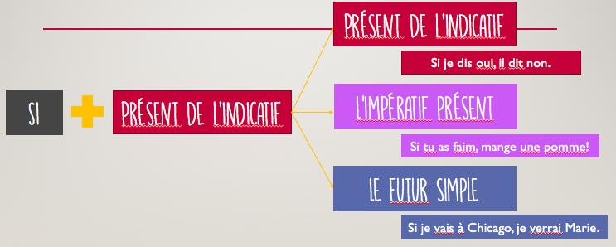
Essayez!
Si je porte une chemise blanche, elle (être) ______________________________ sale avant la fin du jour.
Si elle est sale avant la fin du jour, je (changer) ______________________________ de chemise.
Si je change de chemise, les gens (remarquer) ______________________________ le changement.
Si les gens remarquent le changement, ils (faire) ______________________________ des commentaires.
Si les gens font des commentaires, je (être) ______________________________ gêné.
Si je suis gêné, mon visage (rougir) ______________________________.
Si mon visage rougit, je (devenir) ______________________________ inconfortable.
Si je suis inconfortable, je (quitter) ______________________________ l’école.
Si je quitte l’école, mes parents me (demander) ______________________________ ce qui se passe.
Si mes parents me demandent ce qui se passe, je (mentir) ______________________________.
Si je mens, je (créer) ______________________________ une histoire élaborée.
Si je crée une histoire élaborée, mes parents ne me (croire) ______________________________ pas.
Si mes parents ne me croient pas, ils ne me (permettre) ______________________________ pas de sortir.
Si je ne peux pas sortir, vous (aller) ______________________________ au film sans moi.
Si vous allez sans moi, ma famille et moi le (voir) ______________________________ ensemble.
Si nous le voyons ensemble, mes parents (acheter) ______________________________ les billets.
Si mes parents achètent les billets, j’(épargner) ______________________________ 15$.
Si j’épargne 15$, je (pouvoir) ______________________________ acheter une nouvelle chemise.
Si je peux acheter une nouvelle chemise, elle (être) ______________________________ noire.
Si ma chemise est noire, je n’(avoir) ______________________________ plus de problèmes.

